Laboratório 1 — Definição do Projeto e Modelagem Inicial do Negócio

1. Objetivo do Laboratório
Compreender o domínio do problema, definir o escopo inicial do projeto e estruturar o trabalho em grupo, estabelecendo a base conceitual para a evolução do sistema ao longo da disciplina.
2. Definição do Domínio do Sistema
Descrever, em poucas linhas:
- Qual é o domínio do sistema?
R: Aluguel de bens.
- Qual problema real ele resolve?
- R: Simplifica o planejamento de viagens ao centralizar o aluguel de veículos e imóveis em uma só plataforma.
- Quem são os principais usuários?
R: Locatários e Locadores

3. Visão Geral do Sistema
Preencher os itens abaixo:
- Nome do sistema: MinasMoveVidas
- Usuários principais: Locatários e Locadores
- Principais funcionalidades (alto nível): Cadastro e autenticação de usuários. Cadastro e gerenciamento de veículos e imóveis para aluguel. Busca e filtragem por localização, disponibilidade e tipo de bem. Realização e gerenciamento de reservas. Gerenciamento de pagamentos e histórico de aluguéis. Avaliação e feedback entre usuários

4. Identificação dos Processos de Negócio
Identificar de 2 a 4 processos principais do domínio.
Para cada processo, descrever:
- Processo: Cadastro de Usuário
- Entrada: Dados pessoais do usuário (nome, e-mail, senha, localização, documentos (CNH/RG), foto (usuário).
- Saída: Usuário cadastrado e autenticado no sistema
- Atores envolvidos: Usuário, Sistema
2. Processo: Gerenciamento de Bem para Aluguel
- Entrada: Dados do veículo ou imóvel (descrição, localização, disponibilidade, preço, foto(veículo/imóvel))
- Saída: Bem cadastrado e disponível para busca e reserva
- Atores envolvidos: Locador, Sistema
3. Processo: Busca
- Entrada: Critérios de busca (localização, datas, tipo de bem (modelo do carro, casa para quantos moradores).
- Saída: Veículos/imóveis selecionados dados para pagamento
- Atores envolvidos: Locador, Sistema
4. Processo: Pagamento e Reserva
- Entrada: Veículos/imóveis selecionados e dados para pagamento.
- Saída: Reserva confirmada do veículo ou imóvel e atualização no perfil.
- Atores envolvidos: Locador, Sistema

5. Diagrama Simplificado de Processo
Representar os processos identificados usando fluxograma simples
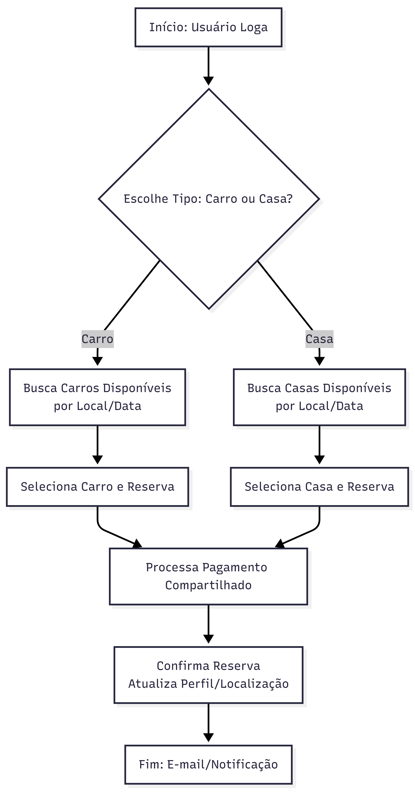

6. Preparação do Ambiente
- Criar repositório do projeto (Git)
- Definir linguagem e framework
- Registrar essas decisões no README

